模型训练题
——运动图像问题1
1、某物体的v-t图象如图所示，则该物体( )
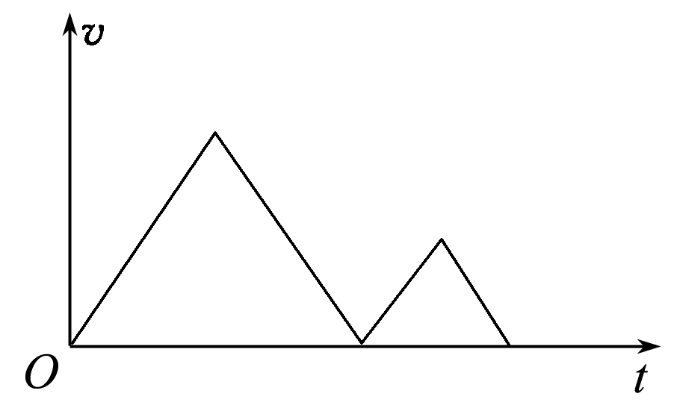
A．做往复运动
B．做匀速直线运动
C．朝某一方向做直线运动
D．以上说法均不正确
2．一同学从家中出发，沿平直的马路以一定的速率走到邮局．发信之后，沿原路以相同的速率返回．设出发时方向为正方向，则下图中能描述该同学运动情况的v-t图象是( )
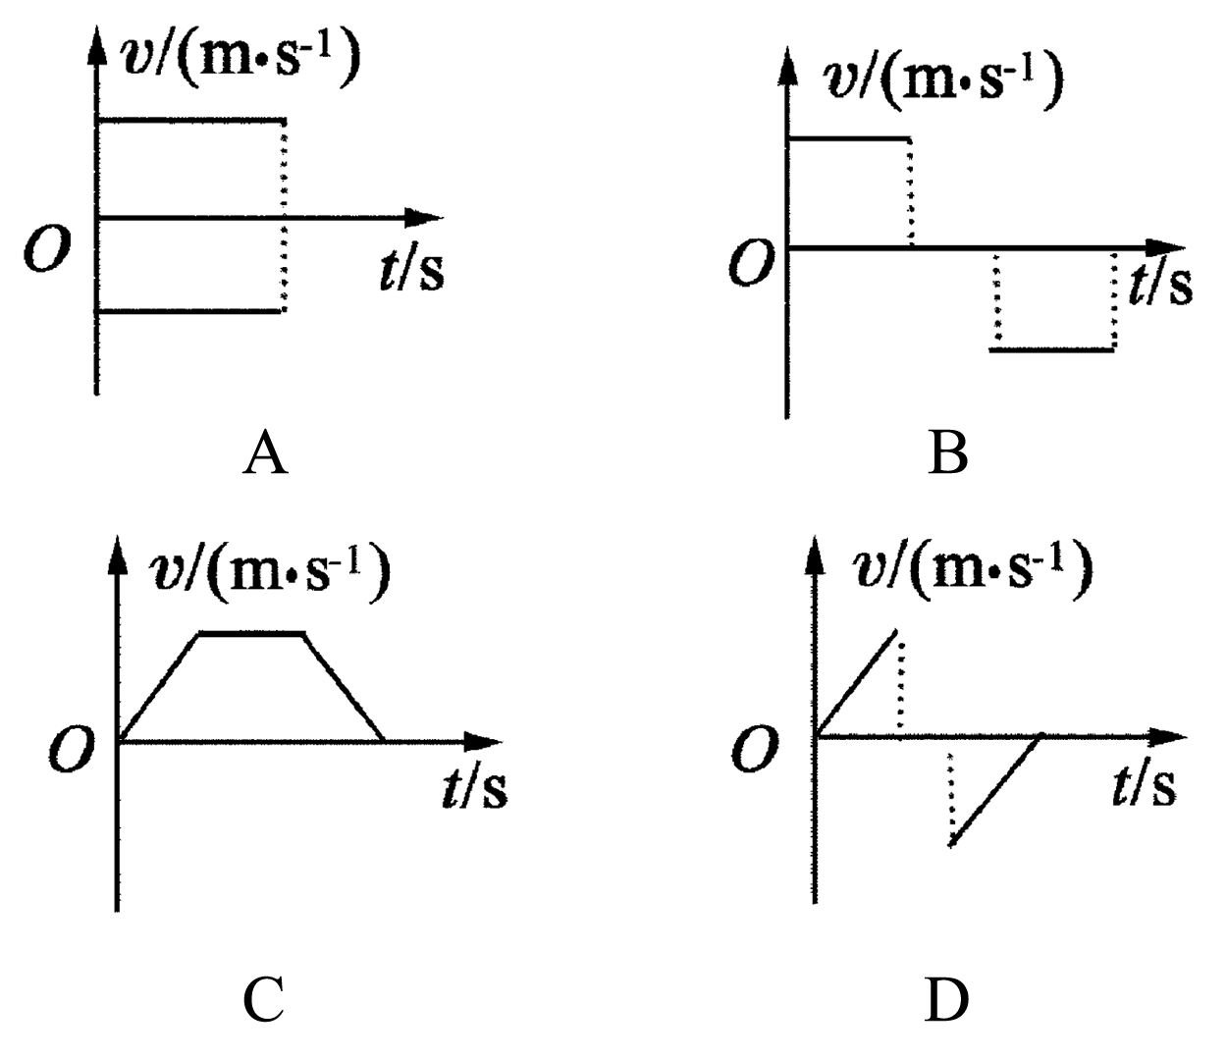
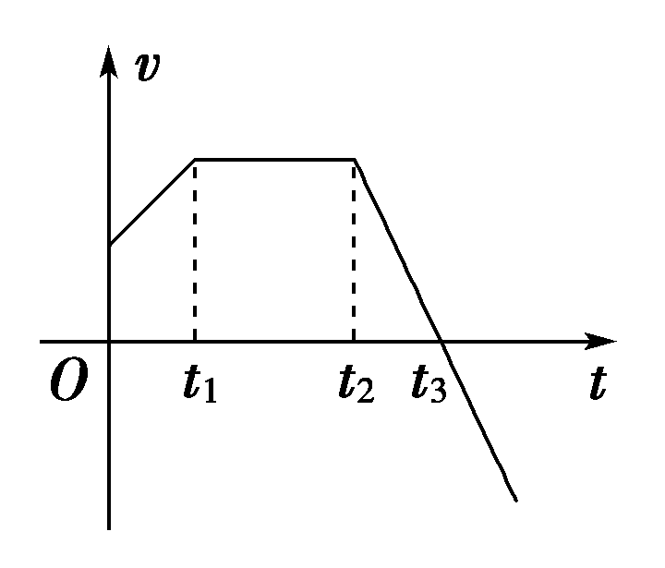
3、如图所示是一个物体运动的v­t图像，从以下三个方面说明它的速度是怎样变化的．
(1)物体是从静止开始运动还是具有一定的初速度？
(2)运动的方向是否变化？
(3)速度的大小是否变化？怎样变化？

4、某物体运动的v­t图像如图所示，则物体( )
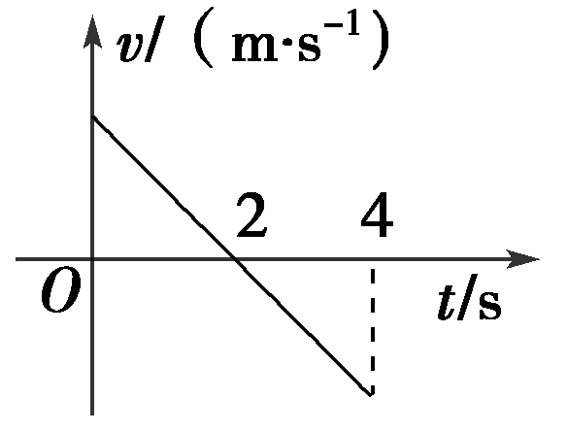
A．做往复运动
B．速度时刻变化
C．朝某一方向做直线运动
D．不能确定
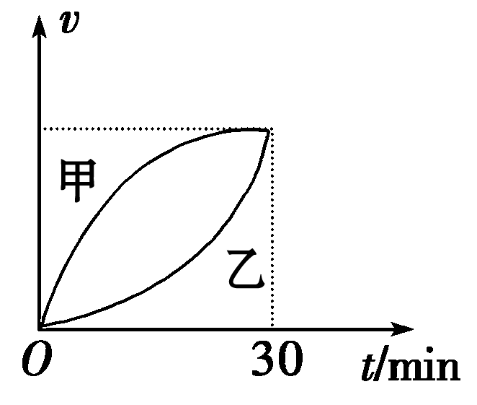
5、马路上的甲、乙两辆汽车的速度—时间图象如图所示，由此可判断两车在这30分钟内的平均速度大小关系是( )
A．甲车大于乙车
B．甲车小于乙车
C．甲车等于乙车
D．条件不足，无法判断
6、某军事试验场正在平地上试射地对空导弹，若某次竖直向上发射导弹时发生故障，造成导弹的v-t图象如图所示，则下述说法中正确的是( )
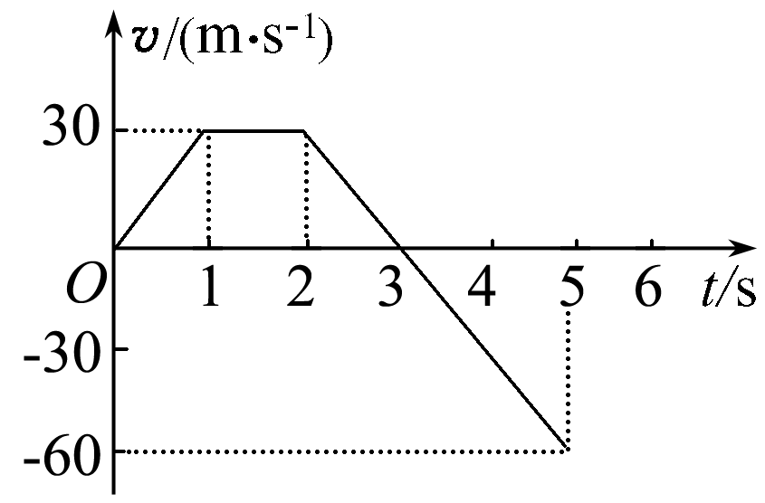
A．0～1 s内导弹匀速上升
B．1～2 s内导弹静止不动
C．3 s末导弹回到出发点
D．5 s末导弹恰好回到出发点

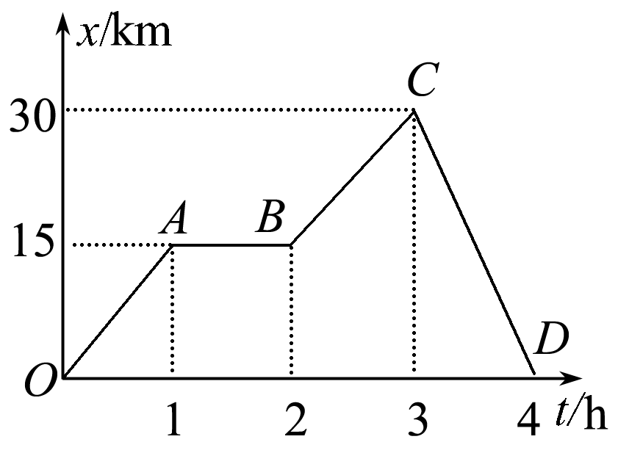
7、如图所示，是一辆汽车做直线运动的x-t图象，对线段OA、AB、BC、CD所表示的运动，下列说法正确的是( )
A．OA段运动速度最大
B．AB段物体做匀速运动
C．CD段的运动方向与初始运动方向相反
D．运动4 h汽车的位移大小为30 km

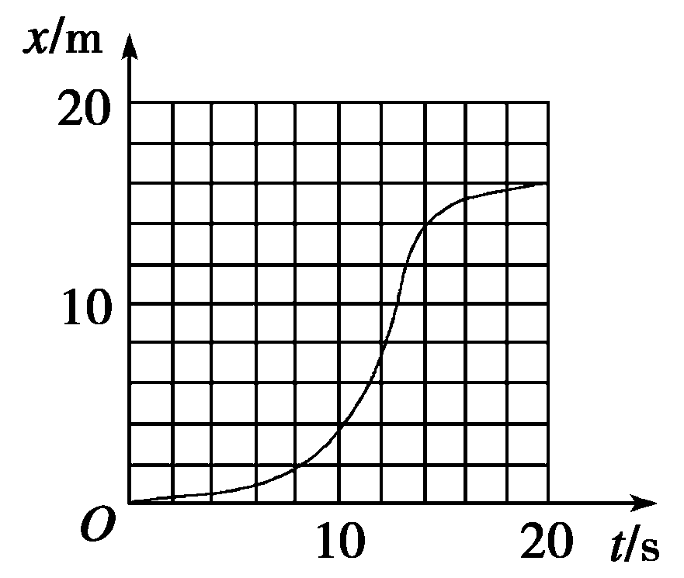
8、质点做直线运动，其x-t关系如图所示．关于质点的运动情况，下列说法正确的是( )
A．质点在0～20 s内的平均速度为0.8 m/s
B．质点在0～20 s内的平均速度为1 m/s
C．质点做单向直线运动
D．质点做匀变速直线运动

9、甲、乙两质点同时开始做直线运动，它们的位移x与时间t的图象如图所示，则( )
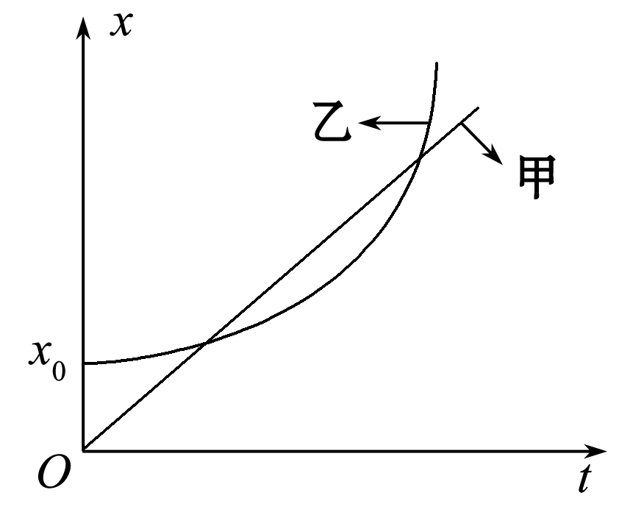
A．甲物体做匀加速直线运动，乙物体做曲线运动
B．甲、乙两物体从同一地点出发
C．当甲、乙两物体速度相同时，二者之间的距离为零
D．甲、乙两物体有两次相遇

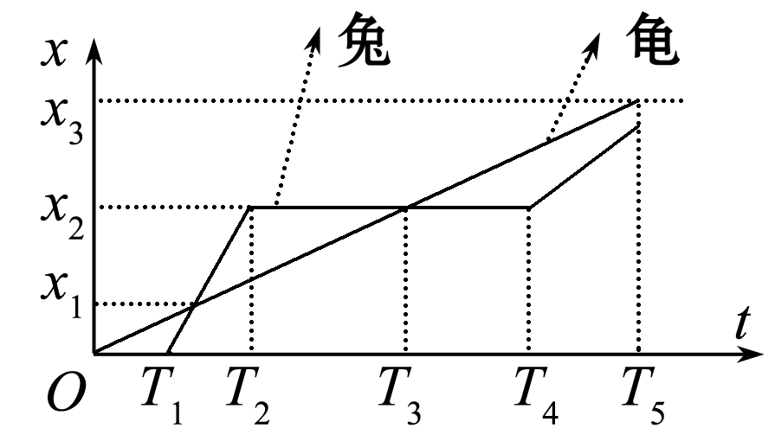
10、龟兔赛跑的故事流传至今，按照龟兔赛跑的故事情节，兔子和乌龟的x-t图象如图所示，下列关于兔子和乌龟运动的说法中正确的是( )
A．兔子和乌龟是从同一地点出发的
B．乌龟一直做匀加速运动，兔子先加速后匀速再加速
C．骄傲的兔子在T₄时刻发现落后奋力追赶，但由于跑
得比乌龟慢，还是让乌龟先到达预定位置x₃
D．在T₂～T₄时间内，兔子比乌龟运动得快

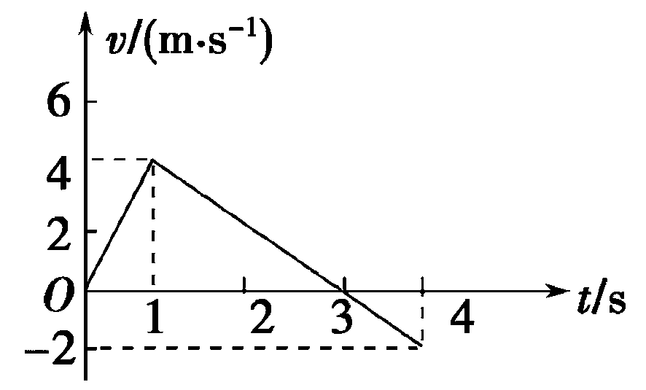
11、如图所示为某物体做直线运动的v-t图象，试求0～1 s、1～3 s、3～4 s各段加速度的大小和方向，并分析各时间段内的运动性质．

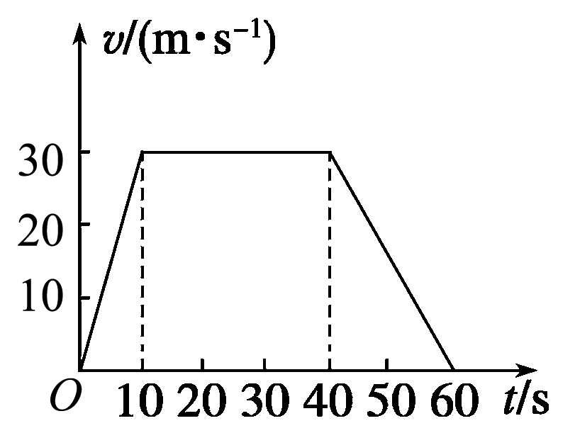
12、如图所示，是一个物体向东运动的速度图象．由图可知在0～10 s内物体的加速度大小是________，方向________，物体做________运动；在10 ～40 s内物体的加速度为________，物体做________运动；在40～60 s内物体的加速度大小是________，方向________，物体做________运动．

模型训练题——运动图像问题1
参考答案
1、解析 由于v的大小随时间的变化先增大后减小，然后再增大再减小，所以不是匀速直线运动，故B错；但由于v的方向不变，所以物体始终朝一个方向运动，故A、D均错，C正确．
答案 C
2、解析 规定出发时方向为正方向，则返回时的速度必为负，故C错；由于速率不变，故D错；A图表示两个向相反方向运动的物体的vt图象，故A错．
答案 B
3、【解析】 (1)由图像可知，在t＝0时，v≠0，所以物体具有一定的初速度．
(2)在0～t₃这段时间内，速度为正值，说明物体沿正方向运动，t₃时刻以后，速度为负值，说明物体沿与正方向相反的方向运动，所以物体运动的方向发生变化．(3)速度的大小发生变化，在0～t₁时间内逐渐增大，t₁～t₂时间内不变，t₂～t₃时间内逐渐减小，到t₃时刻速度为零，在t₃时刻以后，速度反向，大小逐渐增大．
【答案】 (1)有一定的初速度 (2)变化
(3)先变大后不变再变小到零最后反向变大
4、【解析】 由图像可知，0～2 s内物体沿正方向运动，2～4 s内物体沿负方向运动，即物体做往复运动，A选项正确，C、D选项错误；还可看出物体的速度是时刻变化的，故B选项正确．
【答案】 AB
5、解析 甲图线与时间轴所围的面积大，故位移x大．因$\overline{v}$＝$\frac{x}{t}$，所以A对．
答案 A
6、解析 速度—时间图象的斜率代表加速度，0～1 s斜率不等于0，且斜率恒定即物体在做匀变速运动，A错；1～2 s内斜率为0但速度不等于0，为匀速直线运动，B错；速度—时间图象与时间轴所围成的面积代表位移，时间轴以上代表位移为正，时间轴以下代表位移为负，所以3 s末导弹位移最大即到达最高点，5 s末总位移为0，导弹回到出发点，D对C错．
答案 D
7、解析 分析题图可知：OA段表示汽车向正方向做匀速直线运动，v_{OA}＝$\frac{Δx}{Δt}$＝$\frac{15 km}{1 h}$＝15 km/h；AB段汽车静止；BC段表示汽车向正方向做匀速直线运动，v_{BC}＝$\frac{Δx}{Δt}$＝$\frac{(30－15)km}{1 h}$＝15 km/h；CD段表示汽车反方向做匀速直线运动，v_{CD}＝$\frac{Δx}{Δt}$＝$\frac{(0－30)km}{1 h}$＝－30 km/h，负号表示运动方向与正方向相反；4 h汽车的位移大小为0.
答案 C
8、解析 20 s内的位移为16 m，平均速度为v＝$\frac{x}{t}$＝$\frac{16}{20}$ m/s＝0.8 m/s，A正确，B错误；质点在0～20 s内位移—时间图象的斜率为正，说明质点一直朝正方向运动，由图线的倾斜程度可知质点速度先增大后减小，不是匀变速直线运动，C正确，D错误．
答案 AC
9、解析 由于图象是xt图象，过原点的直线表示物体做匀速直线运动，所以甲做匀速直线运动，A不对；甲从原点出发，乙从x₀处出发，故B不对；当甲、乙两物体速度相同时，是曲线乙上的切线与甲平行时，由图可以看出，此时二者对应的位移并不相等，故C不对；由图看出，甲、乙有两个交点，故两物体有两次相遇，D是正确的．
答案 D
10、解析 兔子和乌龟都是从原点出发，A对；乌龟一直做匀速运动，兔子先是没动，T₁时开始匀速前进，T₂～T₄时间内又静止，T₄后又开始前进，B错；兔子虽在T₄时刻发现落后奋力追赶，跑得比乌龟快，但由于时间太晚，还是让乌龟先到达预定位置x₃，C错；在T₂～T₄时间内，兔子静止不动，乌龟一直前进，D错．
答案 A
11、解析 在0～1 s内，加速度a₁＝$\frac{Δv1}{Δt1}$＝4 m/s²，方向为正，质点的速度均匀增加；
在1～3 s内，加速度a₂＝$\frac{Δv2}{Δt2}$＝$\frac{－4}{3－1}$ m/s²＝－2 m/s²，方向为负，物体的速度均匀减小；
在3～4 s内，加速度a₃＝$\frac{Δv3}{Δt3}$＝$\frac{－2}{4－3}$ m/s²＝－2 m/s²，方向为负，物体的速度均匀增加．
12、解析 由题图可知，在0～10 s内，物体做加速直线运动，加速度a₁＝$\frac{30－0}{10－0}$ m/s²＝3 m/s²；在10～40 s内，物体做匀速直线运动，a₂＝0；在40～60 s内，物体做减速直线运动，a₃＝$\frac{0－30}{60－40}$ m/s²＝－1.5 m/s².a₁为正，说明a₁方向与初速度方向相同，向东；a₃为负，说明a₃方向与初速度方向相反，向西．
答案 3 m/s² 向东 加速直线 0 匀速直线
1．5 m/s² 向西 减速直线

